OBJAVA ZA MEDIJE

U HAZU PREDSTAVLJENA KNJIGA KLINIČKA ISTRAŽIVANJA – KLINIČKA EPIDEMIOLOGIJA AKADEMIKA STJEPANA GAMULINA

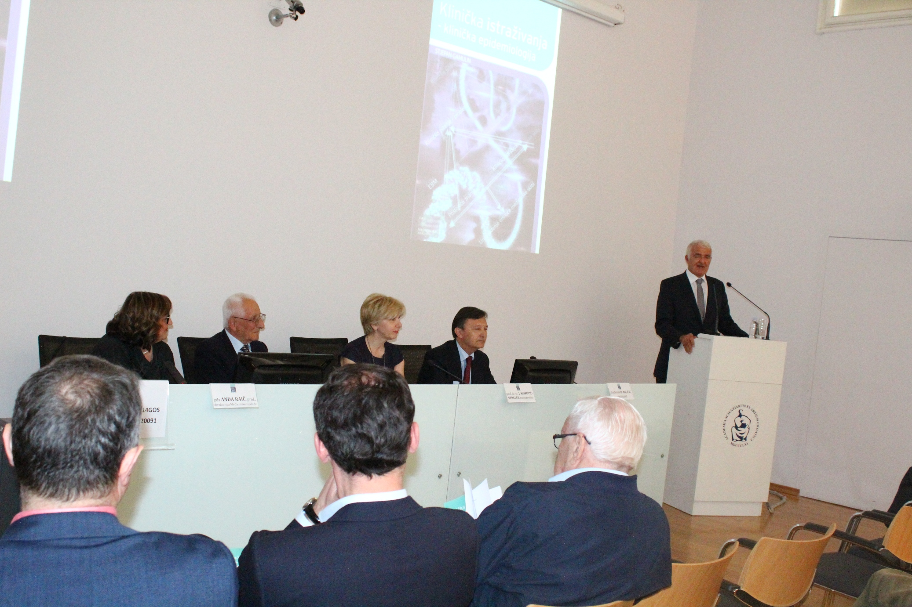

Zagreb, 19. svibnja 2016. – U Knjižnici Hrvatske akademije znanosti i umjetnosti u četvrtak 19. svibnja javnosti je predstavljena knjiga akademika Stjepana Gamulina Klinička istraživanja - klinička epidemiologija. Riječ je o udžbeniku koji na informativan i cjelovit način donosi prikaz metodologije kliničkih istraživanja, kao i temeljni prikaz kliničke epidemiologije. Knjiga je vodič kroz klinička istraživanja, opisuje osnove metodologije i upućuje na podrobne preporuke i smjernice za provedbu pojedinih vrsta kliničkih istraživanja. Knjigu je objavila nakladnička kuća Medicinska naklada. Kako je istaknuo akademik Gamulin, klinička epidemiologija dobivat će sve više na važnosti zbog evolucije koja se događa u medicini, posebno nakon dešifriranja ljudskog genoma. „Bit ćemo suočeni s novim podacima o uzrocima bolesti i morat ćemo pristupiti reviziji svih dosadašnjih kliničkih pokusa kako bismo vidjeli kako pristupiti dijagnostici i liječenju bolesti“, kazao je akademik Gamulin, koji je spomenuo podatak da je samo 15 posto znanja u genomici do sada našlo praktičnu primjenu.
Na promociji je govorio i predsjednik HAZU akademik Zvonko Kusić koji je podsjetio na zasluge akademika Gamulina kao dugogodišnjeg pročelnika Klinike za patofiziologiju na Medicinskom fakultetu Sveučilišta u Zagrebu te jednog od pionira personalizirane medicine u Hrvatskoj.
O knjizi su govorili i recenzenti, akademik Davor Miličić i prof. dr. sc. Jadranka Morović-Vergles koji su istaknuli njenu važnost za klinička istraživanja i hrvatsku medicinu u cjelini.

Marijan Lipovac
Ured za odnose s javnošću i medije HAZU

